入户深圳再添新途径 10000个纯积分入户指标等你来申请
微信新浪空间... 0条评论 立即评论
2017-07-17 00:03 来源：深圳新闻网

不满足人才引进入户深圳？没关系，7月17日起，《深圳市积分入户办法（试行）》正式启动申请！记者从市发改委了解到，2017年度全市积分入户计划指标有10000名，即日起可以通过深圳市公安局门户网站申请，截止日期为9月30日。
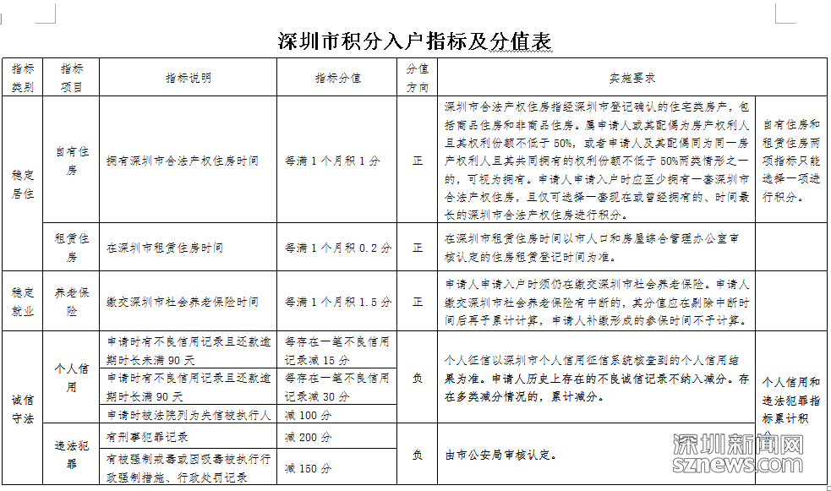

深圳新闻网7月17日讯（记者 余俐洁 实习生 彭宝仪）不满足人才引进入户深圳？没关系，7月17日起，《深圳市积分入户办法（试行）》正式启动申请！记者从市发改委了解到，2017年度全市积分入户计划指标有10000名，即日起可以通过深圳市公安局门户网站申请，截止日期为9月30日。
据悉，该政策是深圳首个单纯的积分入户政策，根据《深圳市户籍迁入若干规定》第十一条依法制定，其目的是为长期在深稳定就业和居住的非户籍人口开辟了一条新的入户渠道，试行期为三年。
无需学历要求 诚实守信是关键
“积分入户政策指标由居住情况、参加社会养老保险年限情况及诚信守法情况等指标组成，入户总积分为各项指标累计积分。”据市发改委相关人员表示，以往提及的人才引进入户适用对象需要符合人才引进基本条件，且具备一定学历或技术技能水平，而此次积分入户办法则的适用对象为在深稳定就业及居住满一定年限的非户籍人口。值得注意的是，若两类渠道的政策条件都符合，则应首先考虑人才引进迁户渠道。
记者了解到，积分入户申请的基本条件主要包括三个方面：
一是年龄条件，要求男性在55周岁以下，女性在50周岁以下；
二是合法稳定居住及就业条件，要求持有有效的深圳经济特区居住证，拥有深圳市合法产权住房（或在深圳市租赁住房）年限及依法参加深圳市社会养老保险年限均已满5年；
三是守法条件，要求未参加过国家禁止的组织及活动，违反计划生育规定应当依法缴纳社会抚养费的，且社会抚养费已缴纳完毕。申请人必须同时符合上述各项基本条件才能申请。
积分信息统一入库 第三季最后一日截止申请
“所称积分入户是指对持有深圳经济特区居住证且在深具有合法稳定就业和合法稳定住所（含租赁）的人员，根据稳定居住、稳定就业、诚实守法等三项类别，按照积分制要求进行积分，依照分值排序，在年度计划安排额度内审批入户。”相关人员表示，积分入户由公安部门每年度一至三季统一受理入户申请，其积分信息统一纳入全市积分入户信息库，四季度根据年度计划指标安排数量按照分值高低顺序依次审批并由公安部门发放入户指标，办理入户手续，2017年度将发放10000个入户指标。
此外，年度未能成功申请积分入户人员可于下一年度继续申请积分入户。如符合深圳其他入户渠道申请条件，也可通过其他入户渠道申请入户，但不得同时在两条或以上的入户渠道同时申请入户。
有需要申请的市民，即日起可登录深圳市公安局门户网站（http://www.szga.gov.vn）“民生警务”模块，选择“积分入户”业务参阅相关办事指南并进行申报，或通过关注“深圳公安”微信公众号，选择“积分入户”业务进行申报。

下面是通知全文：
关于印发《深圳市积分入户办法（试行）》的 通 知
各区人民政府，市政府直属各单位:
《深圳市积分入户办法（试行）》已经市委、市政府审定同意，现予印发，请遵照执行。执行过程中遇到的问题，请径向市发展改革委、市公安局反映。
特此通知。
深圳市积分入户办法（试行）
第一条 为深入贯彻落实中央关于进一步推进户籍制度改革的要求，促进有能力在城镇稳定就业和生活的常住人口有序实现市民化，根据《国务院关于进一步推进户籍制度改革的意见》(国发〔2014〕25号)、《国务院办公厅关于印发推动1亿非户籍人口在城市落户方案的通知》（国办发〔2016〕72号）、《广东省人民政府关于进一步推进户籍制度改革的实施意见》（粤府〔2015〕63号）、《深圳市人民政府关于印发深圳市户籍迁入若干规定的通知》（深府〔2016〕59号），制定本办法。
第二条 本办法所称积分入户是指对持有深圳经济特区居住证且在深具有合法稳定就业和合法稳定住所（含租赁）的人员，按照积分制要求进行积分，依照分值排序，在年度计划安排额度内审批入户。
第三条 市政府根据深圳市经济社会发展情况，按照统筹兼顾、稳妥有序的原则对积分入户进行宏观调控。
第四条 市发展和改革委员会（市人口工作领导小组办公室）负责指导积分入户政策的实施，协调、监督、检查积分入户工作，将积分入户计划指标统一纳入深圳市年度户籍人口机械增长计划内管理。
市公安局负责具体实施积分入户工作，组织开发积分入户信息系统，受理、审核入户人员申请材料，为达到入户要求的人员办理入户手续。
市人力资源和社会保障局负责审核（复核）入户人员参加深圳市社会保险信息，及时报送市公安局。
市规划和国土资源委员会负责审核（复核）入户人员在深圳市房地产登记信息，及时报送市公安局。
市人口和房屋综合管理办公室负责牵头审核（复核）入户人员租赁深圳市住房信息，及时报送市公安局。
市住房建设局及各区人民政府负责协助市人口和房屋综合管理办公室审核（复核）入户人员租赁深圳市（区）公共租赁住房信息。
市卫生和计划生育委员会负责审核（复核）已生育（含已怀孕）入户人员的计划生育情况。
政府各有关部门和其他相关组织机构应当建立积分入户信息共享工作机制，积极配合做好积分入户审核工作。

第五条 申请积分入户人员应同时具备以下基本条件：
（一）年龄男性在55周岁以下，女性在50周岁以下；
（二）持有有效的深圳经济特区居住证；
（三）拥有深圳市合法产权住房（或在深圳市租赁住房）并依法按时参加深圳市社会养老保险年限均已满5年；
（四）未参加过国家禁止的组织及活动；
（五）申请积分入户人员违反计划生育规定应当依法缴纳社会抚养费的，社会抚养费已缴纳完毕。
第六条 积分入户人数实行年度总量控制。年度积分入户指标数量纳入深圳市户籍人口机械增长年度计划内统筹安排，并向社会公布。
第七条 积分入户指标由居住情况、参加社会养老保险年限情况及诚信守法情况等指标组成，入户总积分为各项指标累计积分。市发展改革委、市公安局可根据计划执行情况适时对积分指标及分值做动态调整。
第八条 办理积分入户人员应当向市公安局提出入户申请，其积分信息统一纳入深圳市积分入户信息库，按由高到低的顺序进行排名。
第九条 积分入户每年度一至三季度受理申请，四季度进行审批。入户申请人员积分分值及排名由市公安局通过政府门户网站进行统一公示，公示时间为7天。公示程序结束后，入户人员名单根据入户申请人员积分分值排名和年度积分入户指标数量确定，由市公安局正式公布。未进入正式入户人员名单者可于下一年度重新申请。
公示期间，入户申请人员对公示结果存在异议的，可向市公安局申请复核，同时提交相应复核材料。各相关部门依据本办法第四条职能划分，在收到市公安局移交的复核申请材料之日起7日内将复核结果反馈至市公安局。
第十条 进入正式入户人员名单的入户申请人应在规定时间内按要求向市公安局报送相关入户材料，经核实有效后，由市公安局在15个工作日内发放深圳市入户指标，办理相关入户手续。
第十一条 入户申请人配偶及未成年子女迁户，按照《深圳市户籍迁入若干规定》（深府〔2016〕59号）要求执行。
第十二条 入户申请人及其随迁家属户口簿仍登记为农业家庭户的，应当同时办理深圳市“农转非”手续。
第十三条 市公安局依据本办法制定积分入户办事指南，加强宣传和指引，切实做到便民利民。
第十四条 积分入户申请人员应确保入户申报材料真实有效。经有关部门查实，存在隐瞒、欺骗或提供虚假材料的将被记入深圳市公共信用信息管理系统，2年内不再受理其入户申请；已经入户的，予以注销，退回原籍;涉嫌犯罪的，依法移送司法机关处理。
第十五条 除有特别说明之外，本办法对申请人入户条件核查及积分分值计算时点以当年度申请截止日期为准;所称的年度，指当年度1月1日至12月31日。
第十六条 本办法自发布之日起施行，有效期3年

